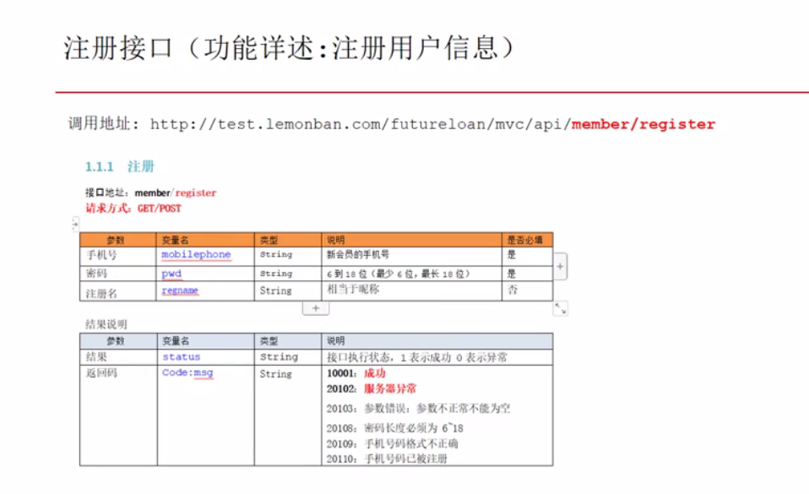

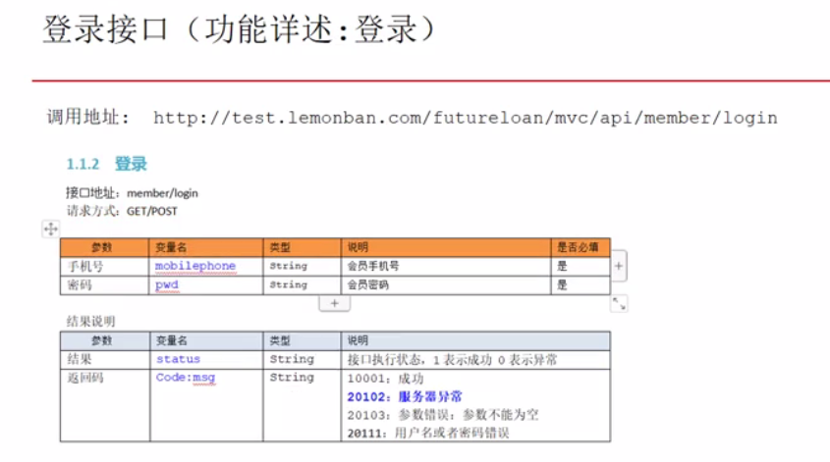

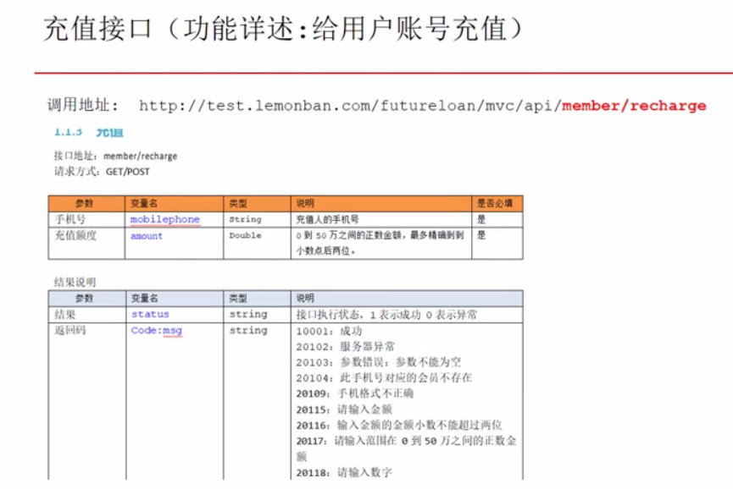

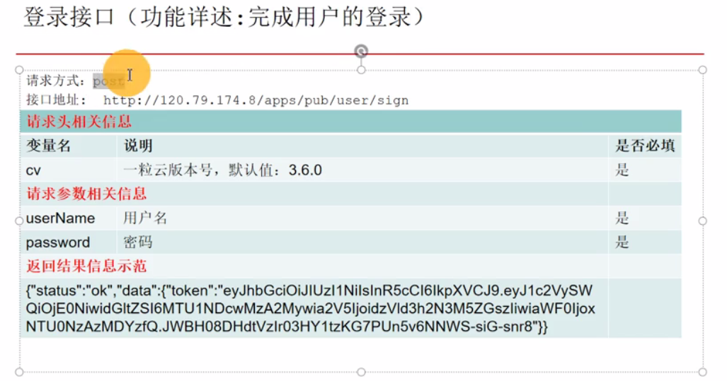

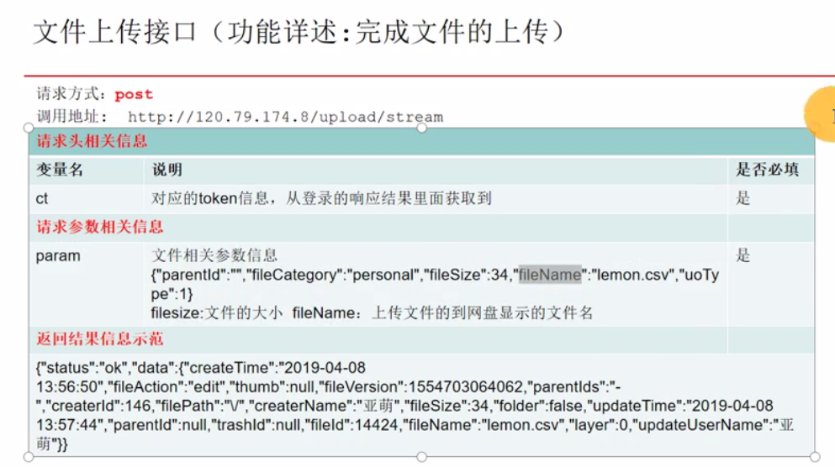

{“parentId”:””, “fileCategory”:”personal”, “filesize”:”34”, “fileName”:”test.csv”, “uoType”:”1”,}

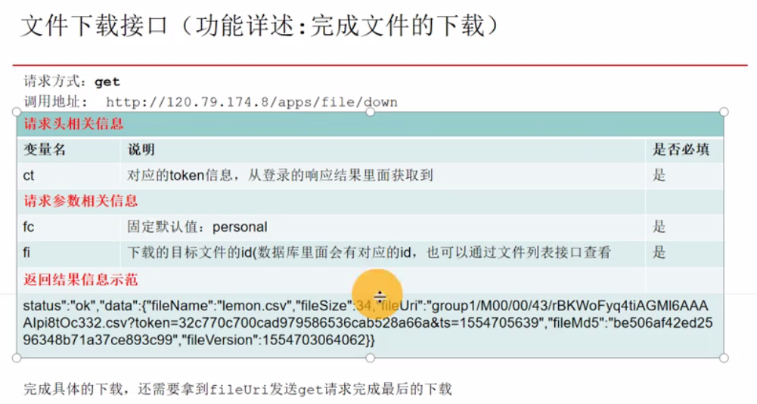

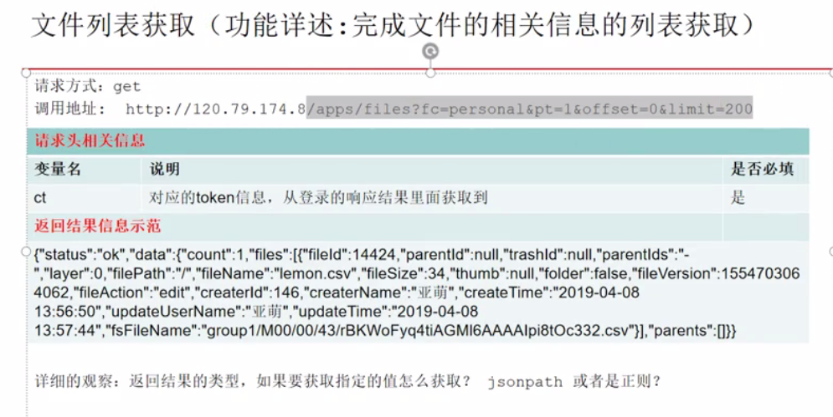

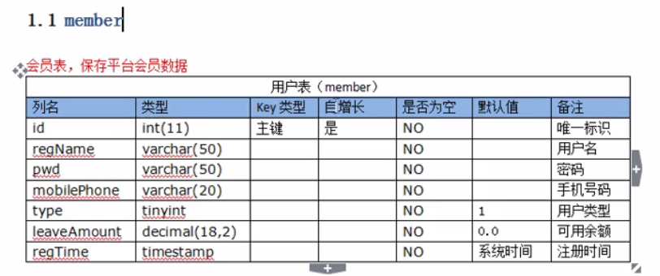

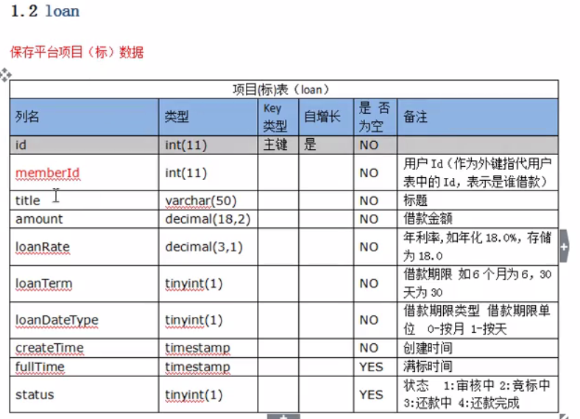

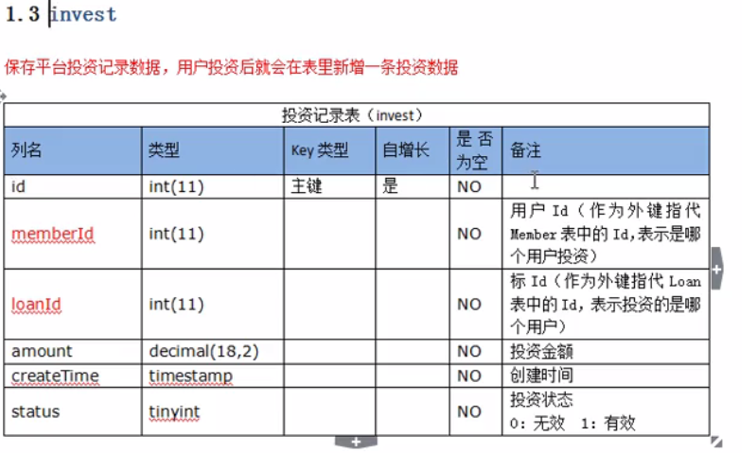

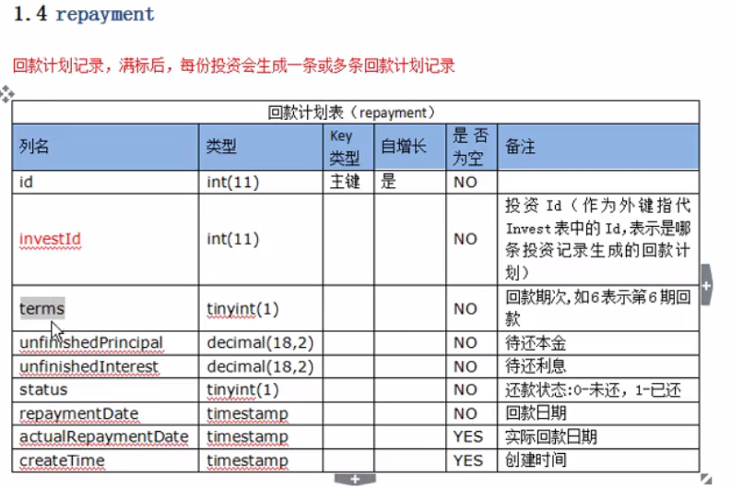

MySql数类型

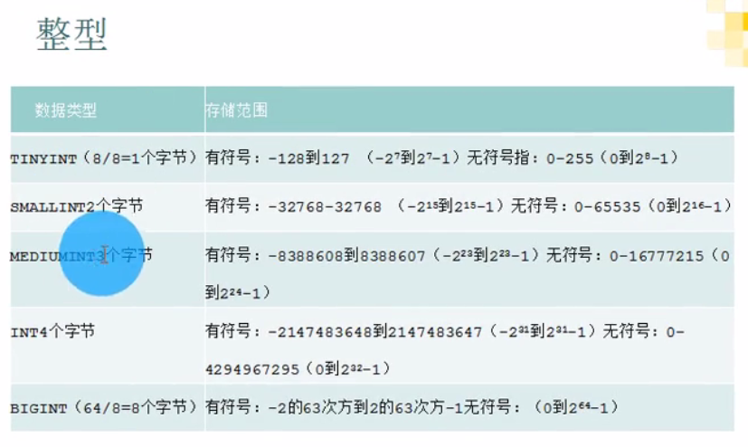

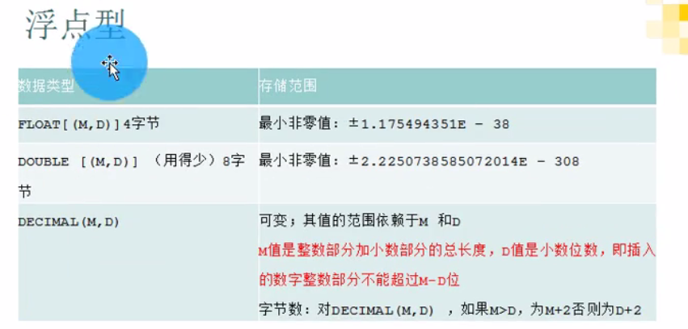

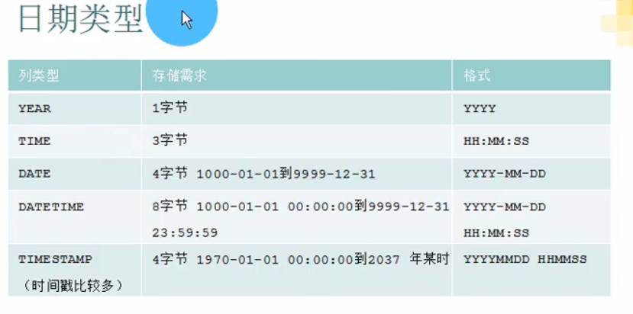

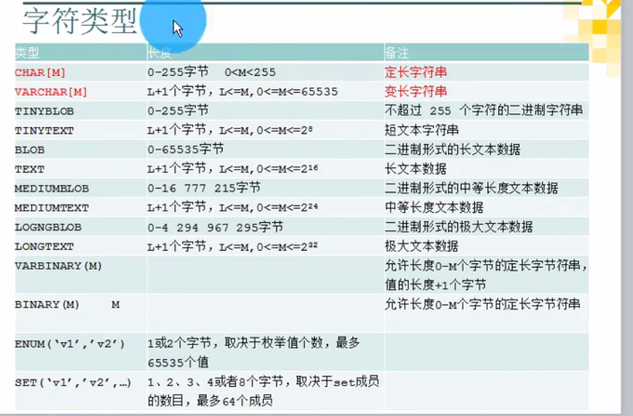

数据类型的宽度

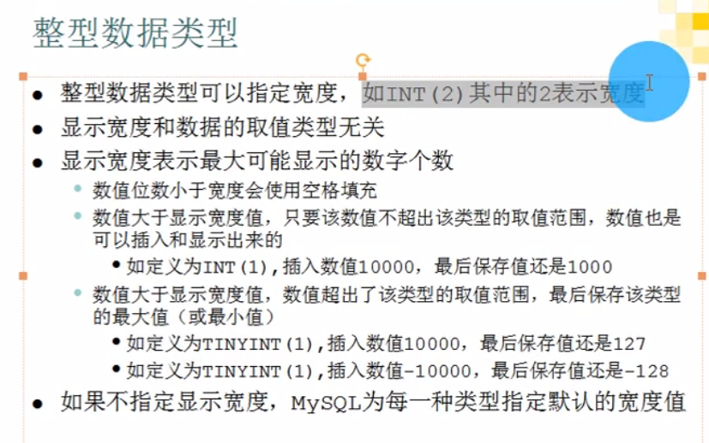

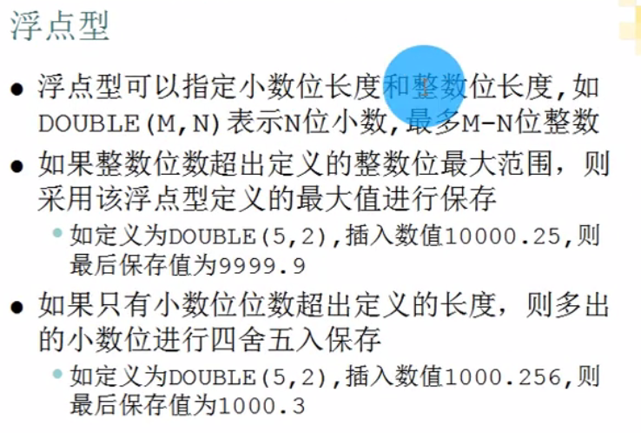

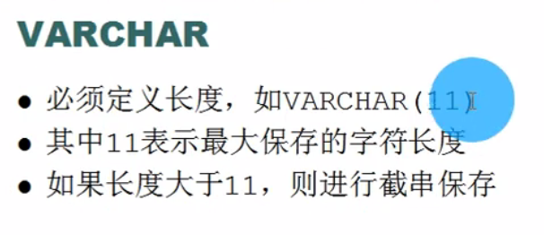

App自动化测试课程

adb命令

1，Android sdk的adb版本于模拟器的adb需要一致

2，查看已连接的手机设备

adb devices

2，连接模拟器或者设备？

adb connet 127.0.0.1：55555

3，查找apk包名

1），adb shell dumpsys activity | find “mFocuseedActivity”

可以显示包名以及activity

还有另外的命令：

adb shell dumpsys activity top

2），adb shell pm list packages//只显示包名

4，adb启动某个app？

4，appium录制操作？

aapt dump badging

fiddler

测试项目：

<http://test.lemonban.com/ningmengban/app/login/login.html>